EXAMEN UD4 - ED 25/03/2025

CICLO: DESARROLLO DE APLICACIONES WEB CURSO: 1º  MÓDULO: ENTORNOS DE DESARROLLO |  | CALIFICACIÓN:
Nombre: | Apellidos: | CALIFICACIÓN:

Lee detenidamente y de forma completa cada uno de los problemas planteados y responde únicamente a lo que se pide.
Crear un directorio en el directorio c:/Documentos llamado: NombreApellido_ExUD4-ED.
Una vez completada la prueba, renombrar este documento con el siguiente nombre: ‘NombreApellido_Ex_UD4.odt’. Adjuntar a la entrega de la plataforma Moodle:
- ‘NombreApellido_Ex_UD4.odt’
- ‘NombreApellido_ExUD4-ED.zip’ que incluye los directorios de trabajo de cada ejercicio.

Crear un repositorio en el usuario de GitHub. Dicho repositorio incluye un directorio para cada ejercicio del examen.

Añadir a continuación la URL de acceso al repositorio (Obligatorio, no puntua):

https://github.com/Sergio7DAW/SergioLM_Ex_UD4-ED

Enlace a ejercicios
Ejercicio 1 (5 puntos) 2
Ejercicio 2 ( 5 puntos) 5

Ejercicio 1 (5 puntos)
Requisitos previos: SDK de .NET Core Si aún no lo tienes instalado: descargar o utilizar el archivo ‘dotnet-sdk-8.0.102-win-x64’ facilitado en clase.

1. Crear el proyecto usando comandos.
Abrir la consola de ejecución de comandos de Windows y en el directorio c:/Documentos/NombreAlumno_ExUD4-ED, crear el siguiente directorio: unit-testing-using-nunit

En este directorio, abrir un terminal Windows.

Dentro de esa carpeta ejecutar el comando: dotnet new sln

Adjuntar una captura con el resultado de la ejecución del comando (fecha y hora del momento de realización de la prueba, visible en la captura).

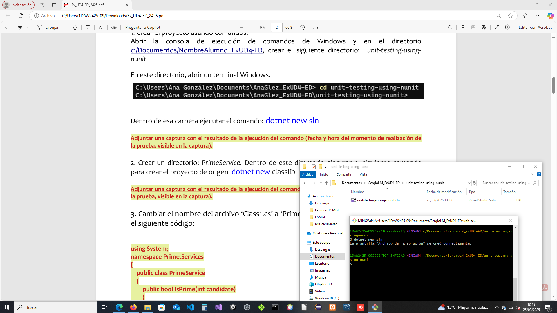
2. Crear un directorio: PrimeService. Dentro de este directorio ejecutar el siguiente comando para crear el proyecto de origen: dotnet new classlib

Adjuntar una captura con el resultado de la ejecución del comando (fecha y hora del momento de realización de la prueba, visible en la captura).

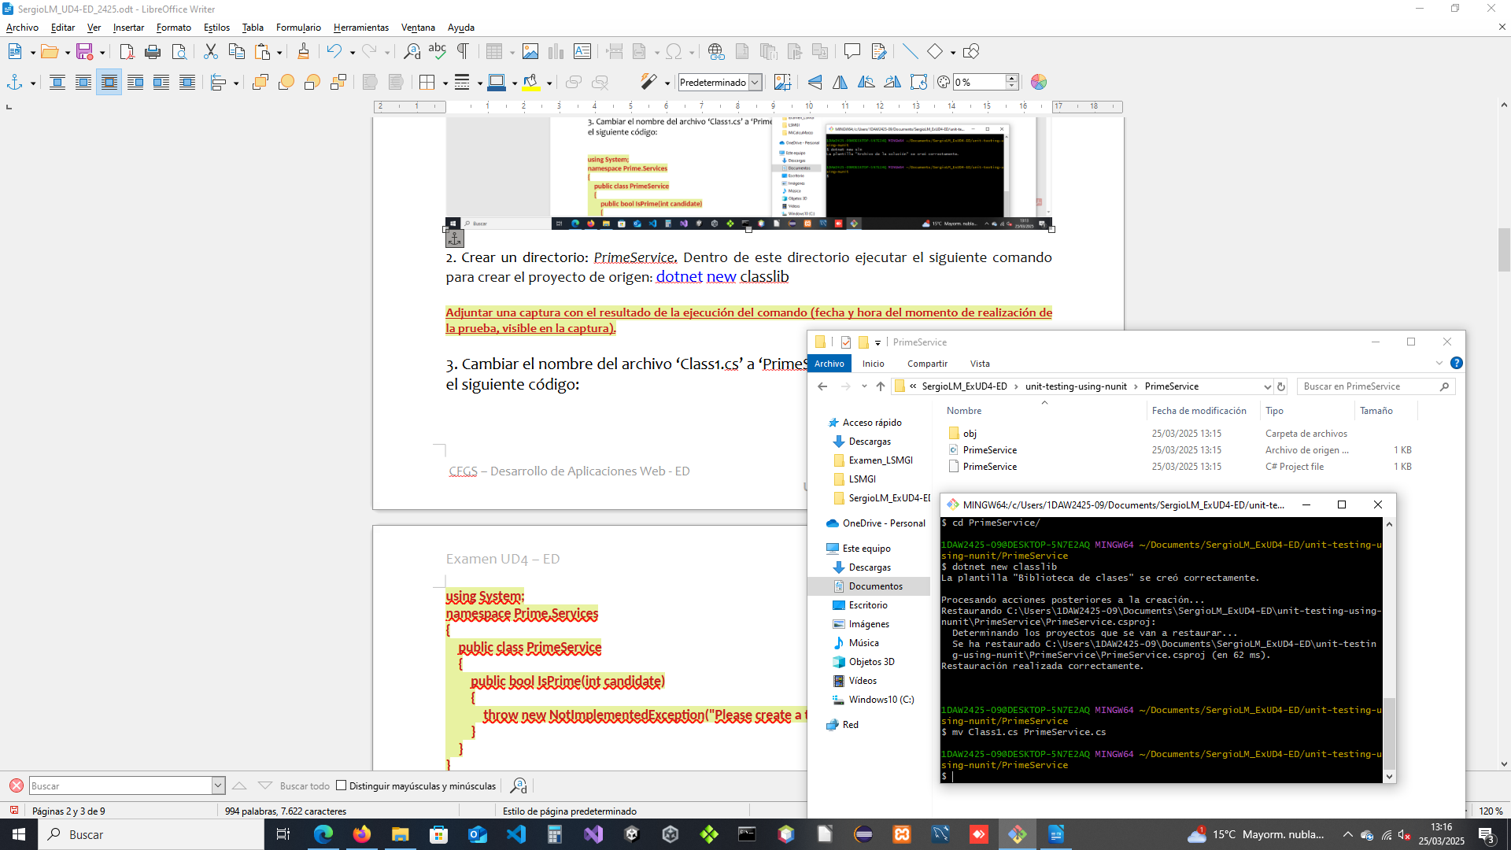

3. Cambiar el nombre del archivo ‘Class1.cs’ a ‘PrimeService.cs’, editar el archivo y añadir el siguiente código:

using System;
namespace Prime.Services
{
public class PrimeService
{
public bool IsPrime(int candidate)
{
throw new NotImplementedException("Please create a test first.");
}
}
}

4. Volver a la linea de comandos, situarse en el directorio ‘unit-testing-using-nunit’ (comando cd..) y ejecutar el comando:
dotnet sln add PrimeService/PrimeService.csproj

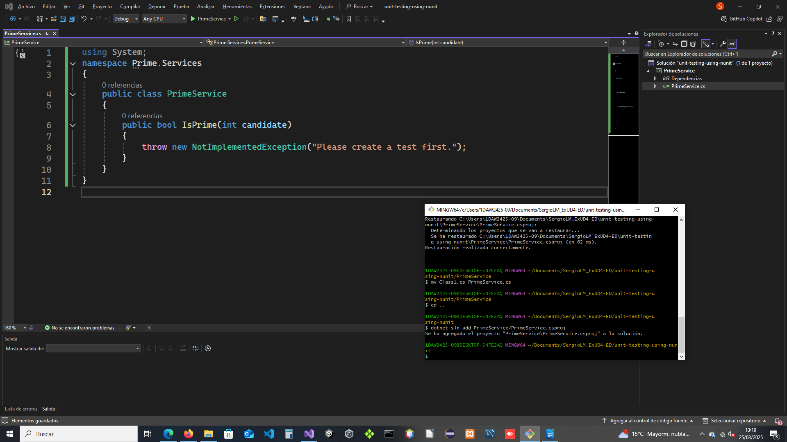

5. Crear el proyecto de prueba. Crear un directorio nuevo: ‘PrimeService.Tests’
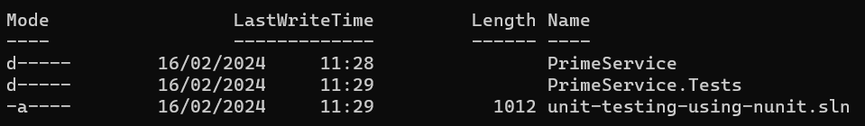
Adjuntar una captura con la estructura de directorios generada (fecha y hora del momento de realización de la prueba, visible en la captura).

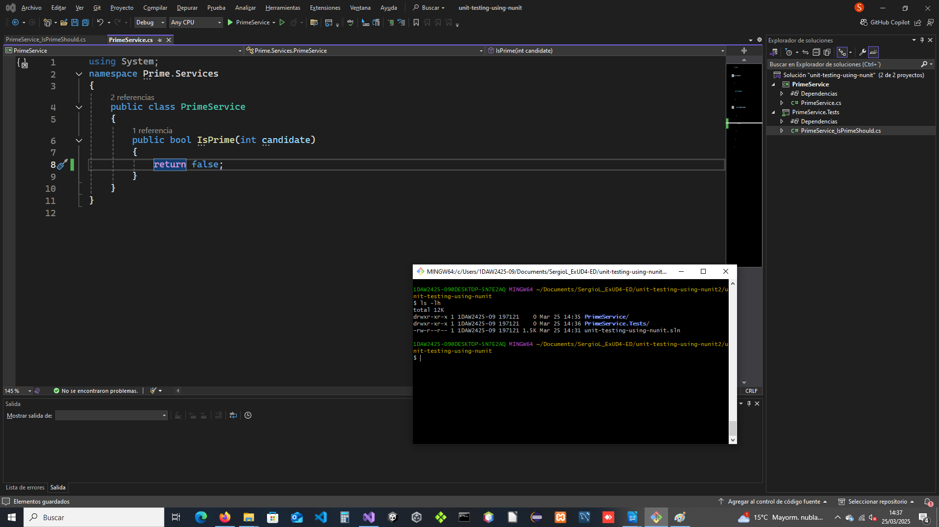

6. Acceder al directorio ‘PrimeService.Tests ’ y ejecutar el siguiente comando:
dotnet new nunit
“dotnet new agrega el SDK de prueba de Microsoft, el marco de pruebas de NUnit y el adaptador de prueba de NUnit.”

Adjuntar una captura con el resultado de la ejecución del comando (fecha y hora del momento de realización de la prueba, visible en la captura).

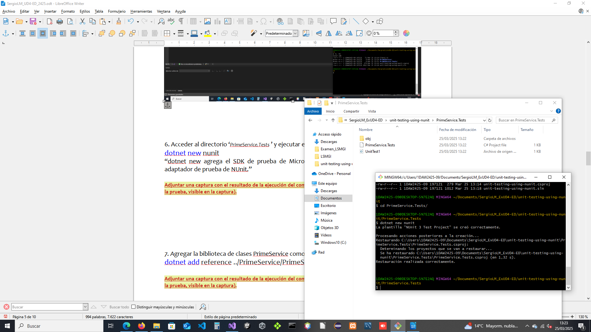

7. Agregar la biblioteca de clases PrimeService como otra dependencia al proyecto:
dotnet add reference ../PrimeService/PrimeService.csproj

Adjuntar una captura con el resultado de la ejecución del comando (fecha y hora del momento de realización de la prueba, visible en la captura).

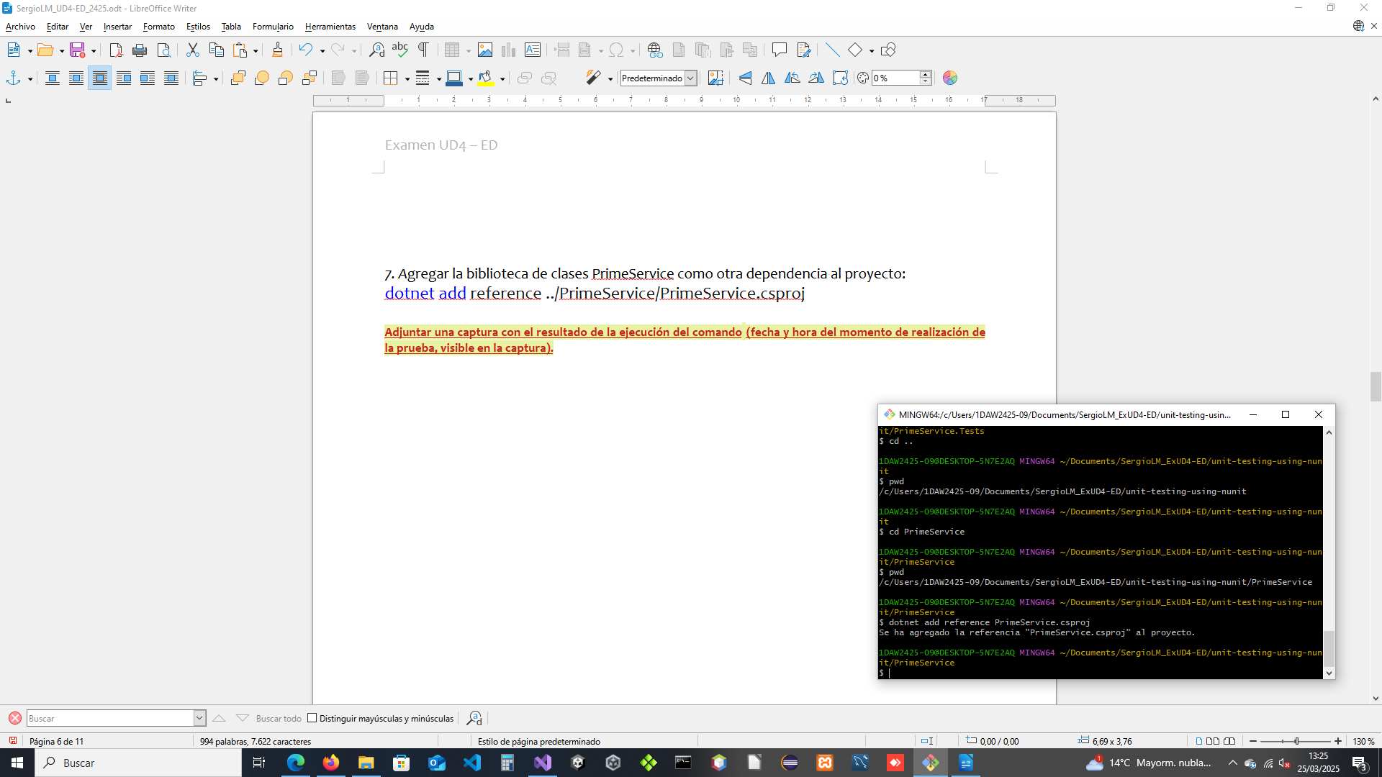

8. En el directorio unit-testing-using-nunit, ejecutar:
dotnet sln add ./PrimeService.Tests/PrimeService.Tests.csproj

9. En el directorio PrimeService.Tests, cambie el nombre del archivo UnitTest1.cs por PrimeService_IsPrimeShould.cs y reemplace todo su contenido por el código siguiente:

using NUnit.Framework;
using Prime.Services;

namespace Prime.UnitTests.Services
{
public class PrimeService_IsPrimeShould
{
private PrimeService _primeService;

public void SetUp()
{
_primeService = new PrimeService();
}

public void IsPrime_InputIs1_ReturnFalse()
{
var result = _primeService.IsPrime(1);
Assert.IsFalse(result, "1 should not be prime");
}

}
}

Añadir al código anterior los atributos NUnit para los siguientes requisitos de la clase prueba:
- El atributo [TestFixture] para indicar que la clase PrimeService_IsPrimeShould contiene pruebas unitarias.
- El atributo [Test] que indica que el método IsPrime_InputIs1_ReturnFalse() es un método de prueba.
- El atributo [SetUp] que indica que el método SetUp() es el código de inicialización.

Una vez actualizada la clase principal, ejecutar: dotnet test
Adjuntar una captura con el resultado de la ejecución del comando (fecha y hora del momento de realización de la prueba, visible en la captura).
Añadir una interpretación del motivo del error recibido

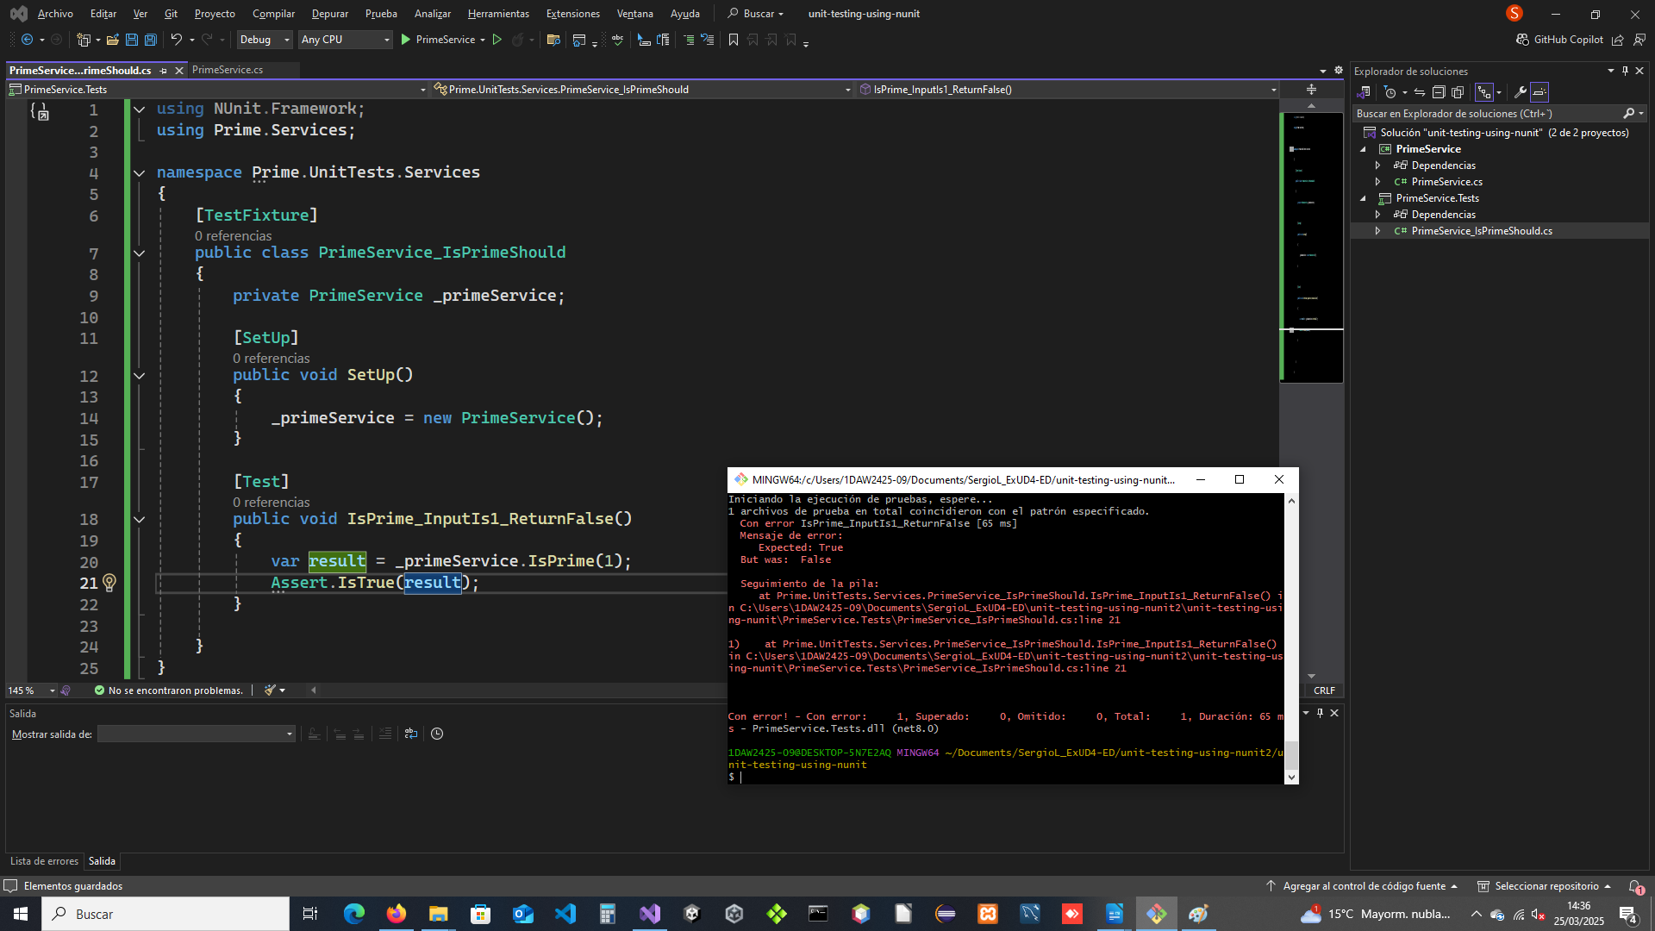
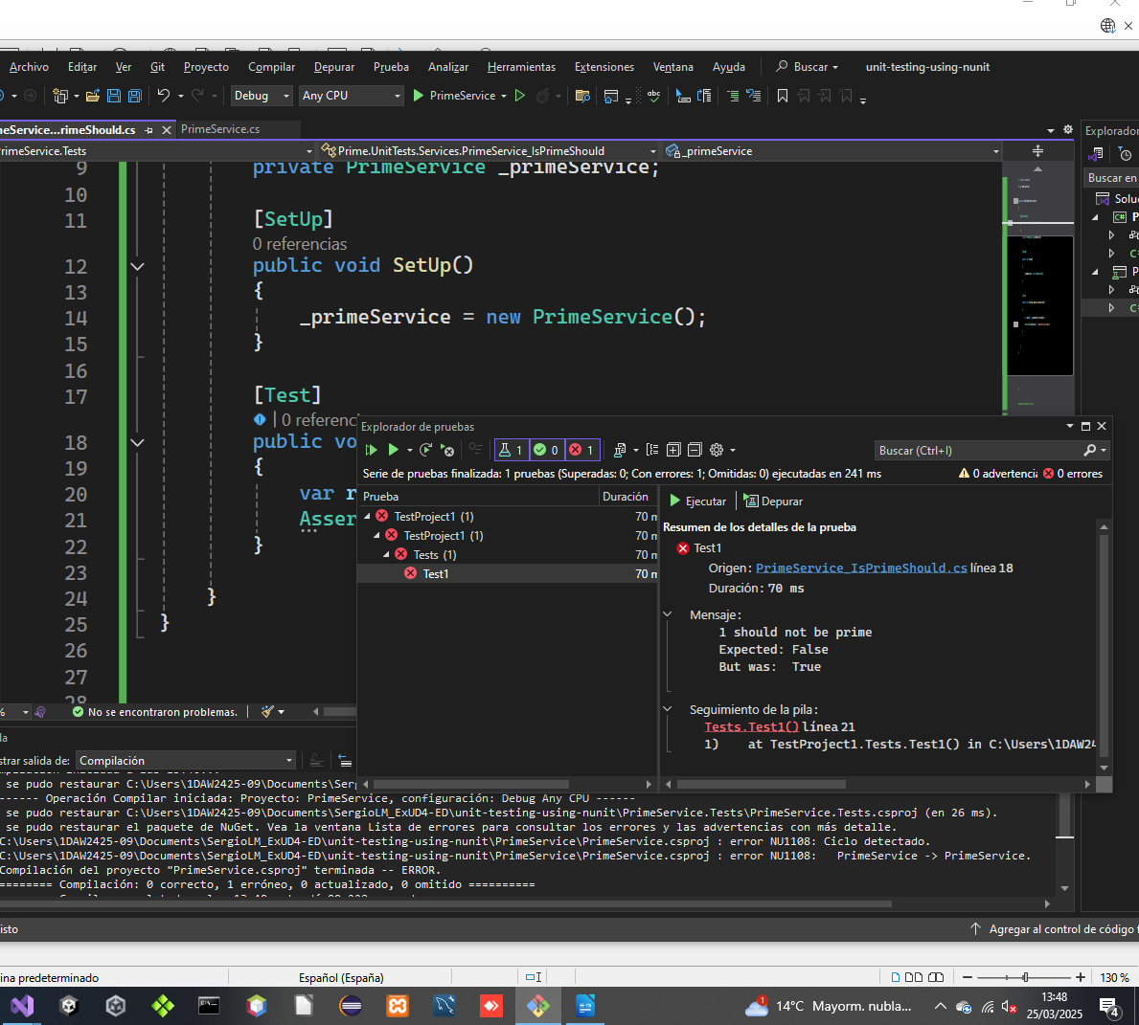
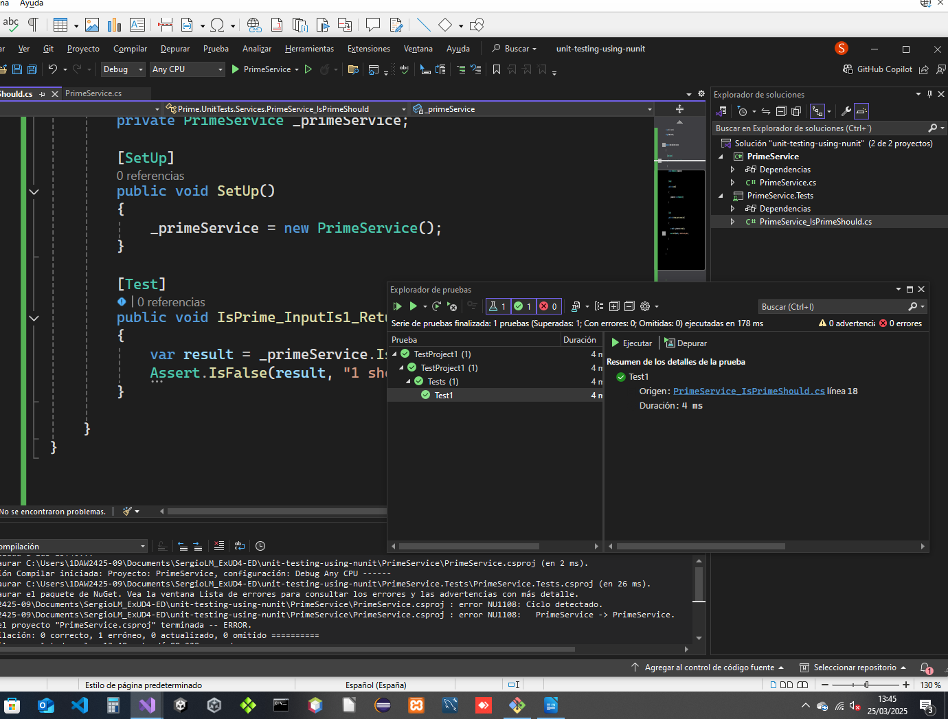

10. Añadir código para que el test no devuelva error. Adjuntar captura de pantalla en caso de conseguir una prueba sin error.

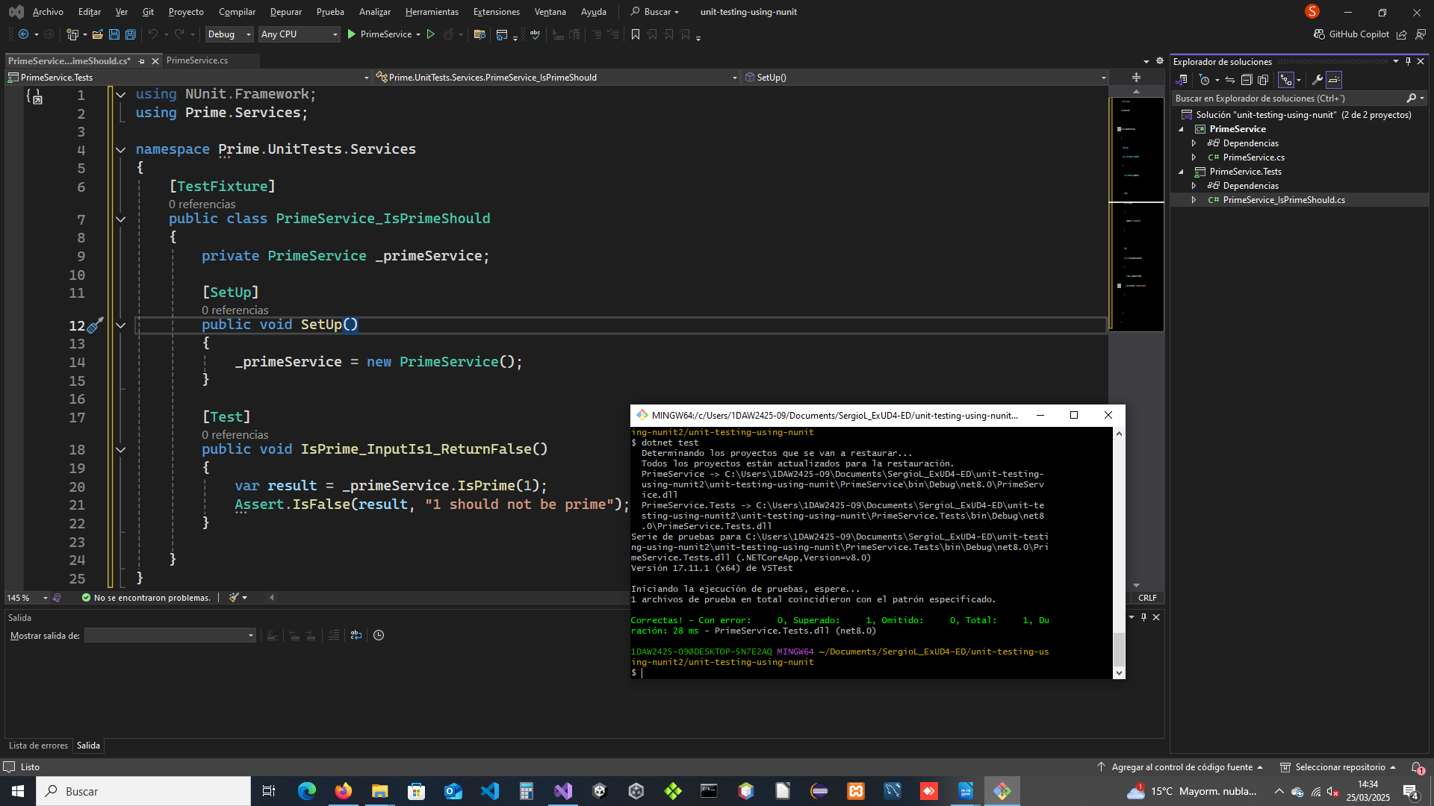

11. Añadir el directorio unit-testing-using-nunit al repositorio Git

Ejercicio 2 ( 5 puntos)

1. Crear el proyecto usando Netbeans:
Categoría: Java with Maven
Tipo: Java Application
Nombre proyecto: NomApe_Ej2-ExUD4
Localización: c:/Documentos/NombreAlumno_ExUD4-ED

2. Crear una clase java: conversor.java

Añadir el siguiente código:

/**
*
* @author Ana González
*/
public class conversor {
public static void main(String[] argumentos) {
float celsius = 0f;
// Cálculo conversión
float fahrenheit = celsiusAFahrenheit(celsius);
System.out.printf("%f grados celsius son %f grados fahrenheit", celsius, fahrenheit);
}

public static float celsiusAFahrenheit(float celsius) {
return (celsius * 1.8f) + 32.0f;
}

public static float fahrenheitACelsius(float fahrenheit) {
return (fahrenheit - 32.0f) / 1.8f;
}
}

3. Crear una prueba test:
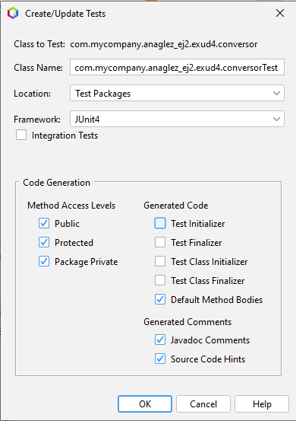

Modificar conversorTest.java con el siguiente código:

/**
*
* @author Ana González
*/
public class conversorTest {

public conversorTest() {
}

/**
* Test of main method, of class conversor.
*/
@Test
public void testMain() {
System.out.println("main");
String[] argumentos = null;
conversor.main(argumentos);
// TODO review the generated test code and remove the default call to fail.
fail("The test case is a prototype.");
}

/**
* Test of celsiusAFahrenheit method, of class conversor.
*/
@Test
public void testCelsiusAFahrenheit() {
System.out.println("celsiusAFahrenheit");
float celsius = 0.0f;
float expResult = 32.0f;
float result = conversor.celsiusAFahrenheit(celsius);
assertEquals(expResult, result, 0.0);
// TODO review the generated test code and remove the default call to fail.
fail("The test case is a prototype.");
}

/**
* Test of fahrenheitACelsius method, of class conversor.
*/
@Test
public void testFahrenheitACelsius() {
System.out.println("fahrenheitACelsius");
float fahrenheit = 0.0f;
float expResult = -17.777779f;
float result = conversor.fahrenheitACelsius(fahrenheit);
assertEquals(expResult, result, 0.0);
// TODO review the generated test code and remove the default call to fail.
fail("The test case is a prototype.");
}

}

5. Ejecutar las pruebas y adjuntar a continuación una captura del resultado de las pruebas

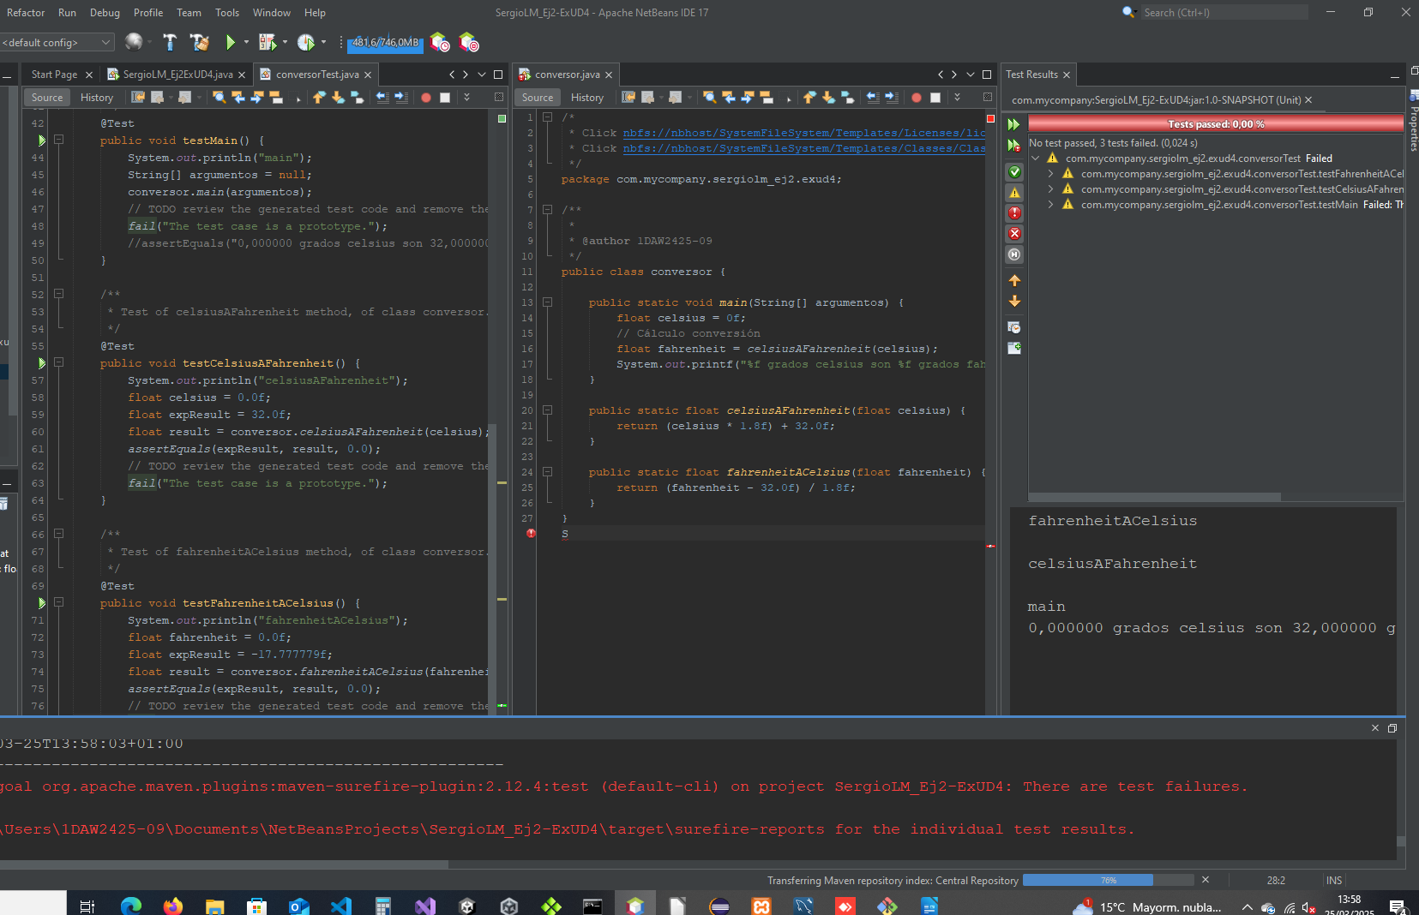
6. Modificar conversorTest.java para que las pruebas se ejecuten sin error.

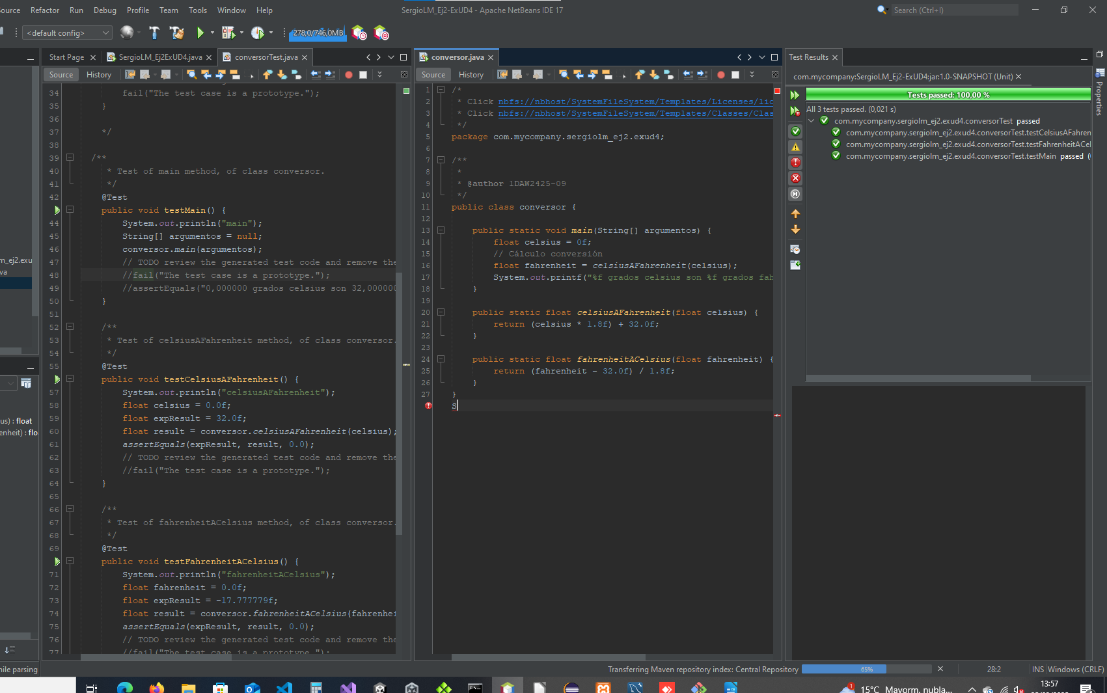
7. Ejecutar las pruebas y adjuntar a continuación una captura del resultado de las pruebas.

